**Технически университет – София**

Факултет по Компютърни системи и управление



Дипломна работа

Приложение за обучение по музика

Изготвил:

**Валентин Георгиев Александров** – фак.№ 121216074

Научен ръководител:

**доц. д-р инж. Аделина Алексиева**

София

2020

Тук би трябвало да бъде място предназначено за заданието. НЕ забравяй да го поставиш. Todo

**ТЕХНИЧЕСКИ УНИВЕРСИТЕТ – СОФИЯ**

**ФАКУЛТЕТ ПО КОМПЮТЪРНИ СИСТЕМИ И ТЕХНОЛОГИИ**

Д Е К Л А Р А Ц И Я

**з а а в т о р с т в о**

*Долуподписаният Валентин Георгиев Александров фак. № 121216074 декларирам, че представената от мен дипломна работа на тема “*Приложение за обучение по музика" *е разработена самостоятелно. В работата съм се съобразил/а с авторските права на други източници или ресурси, които съм използвал/а и съм цитирал/а в текста. Не съм използвал/а други материали, обект на авторско право, освен посочените в раздела "Използвана литература". Декларирам, че дипломната работа не е представяна в рамките на друга дипломна защита.*

*Дата: Декларатор:*

*гр. София*

**Todo: Главите трябва да започват на нова страница.**

**Съдържание: (накрая -> добави страници)**

**Увод**

**Първа глава – Описание на проблемната област. Цели и задачи.**

Въведение в проблема

Актуалност на проблема

Текущо състояние

Мотиви за разработка Todo

Цели и Задачи Todo

Проучване за желанието от страна на хората да научат музикален инструмент

**Втора глава – Проектиране на приложението.**

**Целева група**

**Системни изисквания**

Функционални изисквания

Нефункционални изисквания

**Концептуален дизайн на системата**

Софтуерна архитектура на приложението

**Концептуален модел на базата данни**

**Използвани данни**

**Достъпване на функционалностите на потребителя**

**Описание на използваните езици, софтуерни средства и системи**

JavaScript

HTML

CSS

Bootstrap

NodeJS

Express

MySQL

Tuner

ABCJS

dom-to-image

**Проектиране на схематичен дизайн и потребителско изживяване**

Схематичен дизайн на приложението

Проектиране на потребителския интерфейс

**Трета глава – Описание на програмната реализация.**

Подход при програмната реализация на приложението

Програмна реализация на сървърната част

Етапи от реализацията на сървърната част

Описание на програмната реализация на клиентската част на приложението

**Четвърта глава – Ръководство на потребителя.**

**Главно меню**

**Избор на песен за научване**

**Обучение по избрана песен**

**Търсене на песен чрез свиренето й**

**Генериране на ноти чрез тяхното изсвирване**

**Заключение. Todo**

**Използвана литература. Todo**

**Приложение**

**Приложение 1**

**Увод**

За какво служи изкуството? Според писателката Елън Дисаянаке, негова основна характеристика е предоставянето на механизъм за създаване на обекти или събития, "съществуващи в измерение, различно от ежедневното".

Неслучайно музиката се нарича език на душата. За огромна част от човечеството тя(в много бройните си жанрове и стилове) е най-достъпната и разбираема форма на изкуство и забавление от векове насам (7).

Как ни влияе музиката? (8) Като едно от седемте изкуства, тя върви ръка за ръка с развитието на човечеството. Може да се приеме

едновременно като:

* специален начин за възприятие на света около нас
* уникална демонстрация на креативност
* висша форма на комуникация

Някои мислители отчитат общи ценности в музиката:

* израз на емоция
* нуждата от преизграждане на реалността
* споделяне с близки
* духовна удовлетвореност
* съхранение на култура във времето

**Първа глава**

**Описание на проблемната област.**

**Цели и задачи.**

**Въведение в проблема**

"Колкото повече е дадено на човек, толкова повече трябва да се труди." - Пьотр Чайковски (9)

За всеки начинаещ музикант изборът и упражнението на инструмент може да се стори като трудна, а понякога

и привидно непосилна задача. Най-честите пречки са:

* Липса на правилни подход и/или средства

Малкото време и пари са водеща причина за демотивация още в самото начало на начинанието.

Друг източник е сблъсъкът с лош учител - заради него може коренно да се промени начинът,

по който учещият се възприема като музикант, и тази преценка трудно се изменя.

* Кариера, семейни отговорности и социални задължения

Отдадеността към нещо ново винаги е предизвикателство, изискващо адаптация и приоритизация.

* Недостатъчно упражнения

Не съществува изобретателно занимание, което не ги изисква. Свиренето на инструмент е от най-видните

примери за това.

* Нереалистични очаквания

Нагласата и целта са важна част от процеса на учене. Понякога, за съжаление, в стремежа си да достигне

някакво ниво на познаване, нетърпението може да надделее, а и отчае начинаещия (10),(11).

**Актуалност на проблема**

Както при всяко хоби, причината за началото му пряко засяга посоката на

развитие на бъдещия музикант, дали като любител или професионалист. Достъпът до информация никога не е бил толкова обширен, както сега. Следователно възможностите за научаване на нещо ново са безброй. Една от целите на голяма част от технологиите е спестяването на време и усилия, които биха могли да се инвестират в по-полезни действия.

**Текущо състояние**

Разнообразната гама от приложения предоставя множество възможности за учене и затвърждаване на

знания от основна музикална теория до композиция на цели симфонии.

Алтернативи: (12)

1. Simply Piano

Целта на приложението е даването на обратна връзка.

Осигурява и 5-минутни тренировки, съвети за четене на ноти и широко разнообразие

от песни. Разработеното приложение в тази дипломна работа надгражда тази идея, като позволява потребителя да се обучава на множество инструменти, като му се показва как да свири на тях.

1. Yousician

Като най-известното приложение в тази сфера, Yousician е разработен за научаването на

пиано, китара и укулеле. Включени са кратки видеа преди всеки урок, както и седмични предизвикателства.

1. Shazam

Представлява приложение за търсене на песни след като са изсвирени. Системата разработена в тази дипломна работа има почти същата функционалност, но е предвидена да засича песни, които се свирят от начинаещи и не е спазено напълно темпото. Това стимулира клиентите да разчитат повече на своите умения и слух като се пробват да възпроизведат до колкото могат песента, която искат да открият.

**Мотиви за разработка**

**Цели и Задачи**

**Проучване за желанието от страна на хората да научат музикален инструмент**

Проучвания сочат, че 90 процента от децата имат желание да научат музикален инструмент. Изглежда, че интересът е в своя пик при малките децата. С порастването интереса им почва да намалява. Проучването е проведено на територията на Великобритания с деца във възрастовата група между 6 и 16 години. Данните сочат, че във възрастовата група между 10 и 14 години е намален броя на деца, които искат да научат музикален инструмент(13). Анализирайки събраната информация от проучването изглежда, че приложение, което да помогне на начинаещи, особено на по-малка възраст би играло ключова роля в това повече деца да се научат да свирят на музикален инструмент.

**Втора глава**

**Проектиране на приложението**

**Целева група**

Целевата група на приложението е хора, които са начинаещи и искат да се научат да свирят на музикален инструмент и да се запознаят по-добре с чара и красотата на музикалното изкуство. Приложението е полезно и за напреднали музиканти, които искат да научат нов музикален инструмент. Това приложение също така е и подходящо за хора, които искат просто да се запознаят малко по-добре с музика(да видят какво представлява свиренето на музика). Приложението може и да се използва и от ученици, които изучават музика като допълнителен инструмент за усвояването на умението да свирят и да разбират от музика.

**Системни изисквания**

**Функционални изисквания**

1. Потребителите да могат да си изберат песен, която искат да научат, и приложението да им покаже как да я свирят.
2. При обучение как се свири дадена песен, потребителите да могат да наблюдават как да свирят на няколко музикални инструмента.
3. Възможността клиентите да могат да търсят песен като я изсвирят.
4. Опцията клиентите да могат да създават ноти като ги изсвирят.
5. Клиентът да може да сваля генерираните ноти.

**Нефункционални изисквания**

1. Клиентската част на приложението да бъде реализирана на езика JavaScript за бизнес логиката, както HTML и CSS за оформянето и стилизирането на графичния интерфейс.
2. Сървърната част на приложението да бъде реализирана чрез NodeJS.
3. Приложението да се поддържа на съвременните браузери.
4. Приложението да има удобен и приятен за ползване графичен интерфейс.
5. Сървърната част да използва Express като библиотека за реализиране на rest услуги.
6. Сървърната част да съхранява информацията за песните в база от данни MYSQL.
7. Клиентската страна да използва abcjs библиотека за да генерира ноти.
8. Клиентската страна да използва tuner за да може да разпознава нотите, когато биват свирени.
9. Клиентската страна да използва dom-to-image за конвертиране на генерираните ноти в снимка.
10. За стилизирането на клиентската страна да се използва библиотеката Bootstrap.

**Концептуален дизайн на системата**

**Софтуерна архитектура на приложението**

Софтуерната архитектура показва как отделните подсистеми са свързани една с друга и как си комуникират. Системата се състои от три от три подсистеми:

* Клиентска подсистема, която работи в срядата на браузера.
* Сървърна подсистема, която работи в Windows среда.
* База от данни.

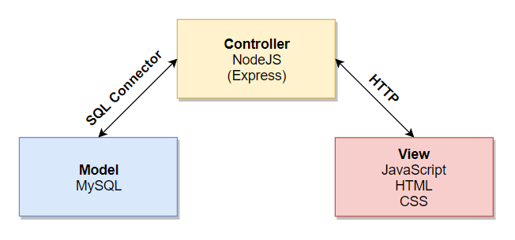

Фигура N. Илюстрация на Софтуерната архитектура на приложението

На фигура N се наблюдава архитектурата на приложението. Комуникацията между клиентската страна и сървърната става посредством HTTP(Hypertext Transfer Protocol) протокола реализирана чрез REST услуги. Информацията, която сървърът обработва, се съхранява в MySQL база данни. Трите подсистеми оформят MVC(Model View Controller) архитектурата, която осигурява лесна за поддържане и ефективна система. В приложението:

* Клиентската страна(браузера) отговоря на View.
* Сървърната страна(Express + NodeJS) отговоря на Controller.
* Базата данни отговоря на Model.

**Концептуален модел на базата данни**

Базата данни съхранява необходимите данни за песни и композитори, които се използват от приложението. На фигура N е илюстрирана ER диаграма на базата данни.

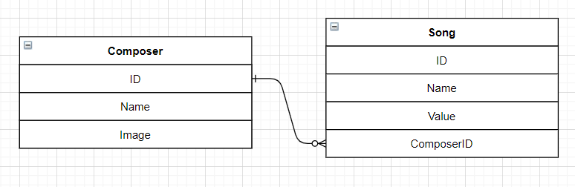

Фигура N. Entity-relationship (ER) диаграма на базата данни.

**Използвани данни**

За да реализира функционалностите по засичане на музиката, изсвирена от клиента, музикалното приложение използва микрофона на клиента за да слуша за изсвирената музика. Необходимата информация за песните, която се използва за да се реализират функционалностите на приложението, се съхранява в MySQL база данни. Сървърът е отговорен да снабди тази информация от базата данни до клиента в подходящ формат чрез REST услуги, които използват HTTP протокола. За да може приложението да показва как потребителя да свири на различни инструменти дадена песен, имаме набор от снимки, които показва на няколко инструмента как се свирят ноти. Тук се включват снимки за пиано, китара и флейта. Тоест на практика имаме информация за:

* Духов музикален инструмент
* Клавишен музикален инструмент
* Струнен музикален инструмент

**Достъпване на функционалностите от потребителя**

На фигура N се демонстрира как се достъпват функционалностите от клиента:

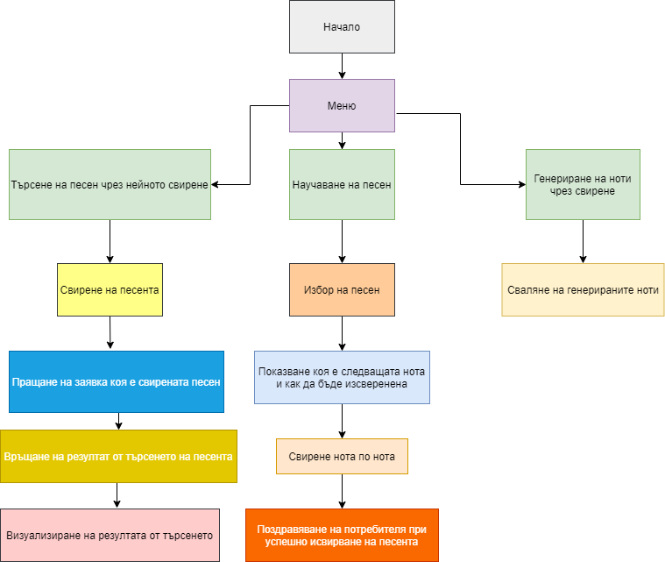

Фигура N. Диаграма на работния поток на приложението.

При стартиране на приложението потребителят може да избира от меню с опции, които му позволява да използва функционалностите на приложението.

При избор на опцията за научаване на песен, клиентът ще бъде отведен до екран, в който ще бъде помолен да си избере песен от падащо меню, която иска да научи. След като цъкне напред ще бъде отведен до екран, който има ясни картинки, които показват на потребителя коя е следващата нота от песента. Картинки показват, не само коя е следващата нота, но и как да бъде изсвирена на няколко музикални инструмента. След като клиента изсвири необходимата нота, приложението ще покаже коя е следващата нота от песничката.

Когато потребителят избере опцията търсене на песен чрез свирене, ще бъде отведен до екран, на който, когато клиента цъкне върне „напред“ ще може да почне да свири песничката, за която иска да разбере как се казва и кой е нейния композитор. Приложението ще се погрижи да върне намерения резултат след като потребителя посвири известно време.

Ако клиента избере последната опция, то той ще бъде отведен до екран, където след като цъкне напред на диалоговия прозорец, ще има възможността да свири и приложението да преведе тази музика на езика на нотите, визуализирайки крайния резултат върху екрана на потребителя. Потребителя има възможността да изтегли генерираните ноти.

**Описание на използваните езици, софтуерни средства и системи**

За програмното реализиране на приложението ще се използват следните програмни езици, системи и софтуерни инструменти:

**JavaScript**

Езикът е сред най-популярните скриптови езици за програмиране в Интернет. Той добива своята популярност, защото е единствения програмен език, който може да се изпълнява в браузера (1). Това приложение го използва в разработката и на клиентската страна и на сървърната част. Еко системата на езика е пълна с удобни и подходящи библиотеки за разработка на ежедневни задачи. Езикът е мулти-парадигма, състояща се от различни стилове на писане като прототипно ООП(Обектно-ориентирано програмиране) и функционално програмираме. Един от страхотните инструменти, които езикът ни осигурява, е възможността да се правят асинхронни заявки към някакво API. В разработката на приложението е използвана тази техника за да може да се реализират функционалностите свързани с намирането на изсвирена песен, както и функционалността свързана с взимането на наличните песни в системата. Езикът може да се използва и за писането на сървърно приложение и сървърната система се възползва от тази опция, позволявайки клиентската страна да извлича данни от базата данни чрез сървърната система.

**HTML**

HTML(**H**yper**T**ext **M**arkup **L**anguage) е основния маркиращ език за описание и дизайн на уеб страници. Той е ядрото на HTML5 платформата и дава възможност да се създават Уеб приложения, които да могат да работят на множество платформи като настолен компютър, смарт телефон, таблет и други. Основното предимство на HTML е че документите, оформени по този начин, могат да се разглеждат на различни устройства. Езика може да прикрепя JavaScript скриптове, което променя поведението на уеб страницата. Също така може да се използва и Cascading Style Sheets (CSS) (2).

**CSS**

CSS представлява език за описване на презентацията и стиловете на елементите в един HTML/XML документ. CSS е една от основните технологии, използвани в Уеб, редом с HTML и JavaScript (3). Приложението използва CSS за да оформи графичния интерфейс.

**Bootstrap**

Bootstrap е библиотека за CSS, която позволява за по-прецизно разполагане на HTML елементите върху екрана и тяхното стилизиране.

**NodeJS**

NodeJS представлява JavaScript, който може да бъде стартиран извън браузера и позволява да се разработва различни приложения като сървъри. Едно от огромните му предимства е че позволява клиентската страна да се пише на същия език като сървърната и да се преизползват библиотеките. NodeJS гарантира качество, защото е Open Source и има огромна общност от програмисти, които го поддържат и развиват. Може да работи огромно разнобразие от платформи като например Window, MacOS, Linux(4). Сървърната система на приложението се възползва от тези качества на NodeJS имплементирайки REST услуги, които клиентската система на приложението да може да консумира.

**Express**

Express представлява библиотека за NodeJS, която позволява да се изгражда бързи и минималистични REST услуги. Библиотеката е тествана дълго време и се е доказала като една от най-добрите в света на NodeJS (5). Тя позволява да се разпишат лесни за четене и конфигуриране REST услуги, които с лекота да позволяват на сървърите да си вършат работата. Приложението се възползва от библиотеката като я използва за контролерите, които са отговорни за обработват заявките изпратени от клиентската страна.

**MySQL**

MySQL представлява многопоточна, многопотребителска, SQL система за управление на бази данни. MySQL е релационна база данни, която може да поеме огромно количество от данни и да ги управлява без рискове (6). Приложението има за задача да работи с песни, които могат да бъдат многобройни и MySQL е отличния инструмент, който позволява приложението да се държи стабилно дори с много голямо количество от песни. Сървърната система се свързва с базата данни и се грижи да извлече информацията, от която има нужда приложението.

***ABCJS***

Представлява JavaScript библиотека, която има възможността да генерира ноти в браузера.

**Tuner**

Библиотека, която засича тонове и ги трансформира в ноти.

**dom-to-image**

JavaScript библиотека, давайки възможността DOM елементи да бъдат трансформирани в снимки. Приложението се възползва от тази опция, за да конвертира изведените ноти на екрана, към снимка, която клиента има възможността да свали и да си я запази или да я сподели със свои приятели и близки.

**Проектиране на схематичен дизайн и потребителско изживяване**

**Схематичен дизайн на приложението**

Всички екрани от приложението използват фона от фигура N.



Фигура N. Илюстрация на фона, който се използва във приложението.

За да се осигури по-качествено обучение за потребителите на музикалното приложение са подготвени множество от снимки, които показват как различните ноти се свирят на съответните музикални инструменти.

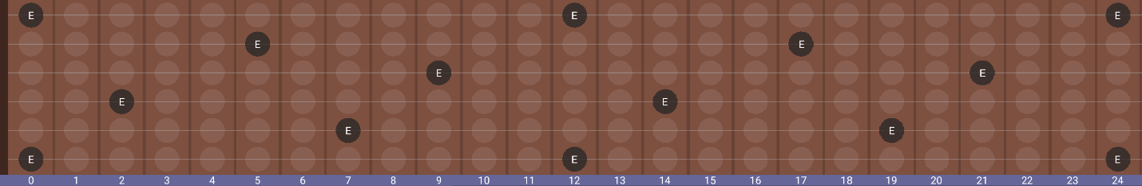

Фигура P. Илюстрация на нотата E за китара

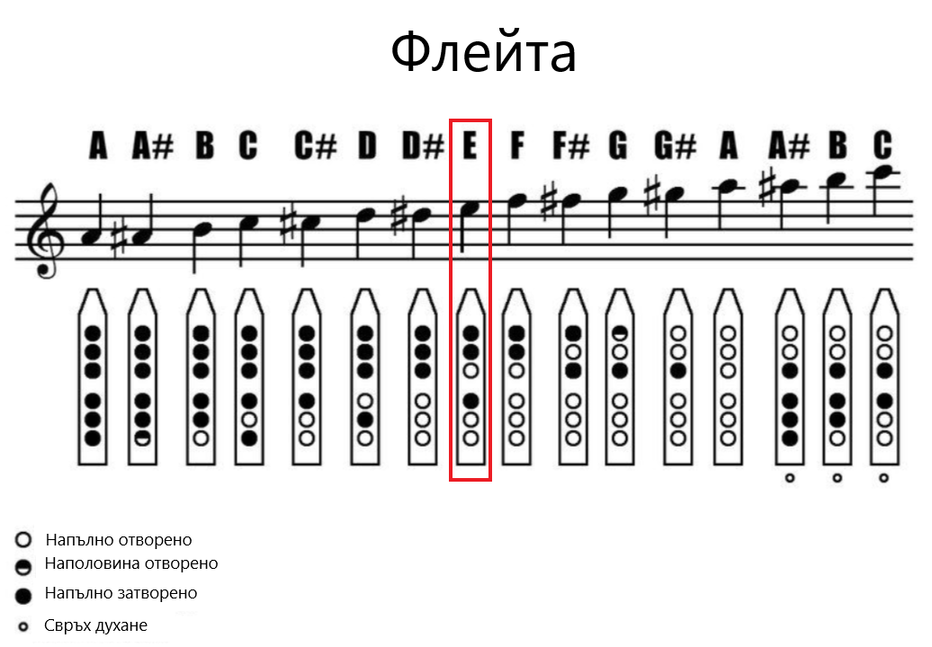

Фигура S. Илюстрация на нотата E за флейта

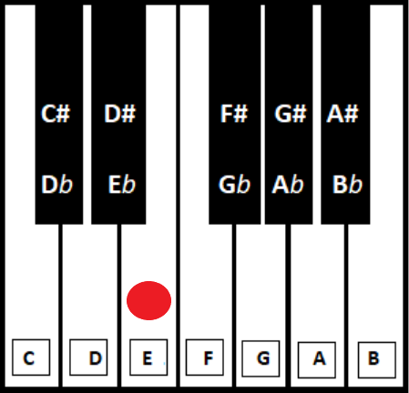

Фигура V. Илюстрация на нотата E за пиано

Музиката е изкуство и важна част от проектирането на графичния интерфейс на приложението е избора на подходящ снимка за началото на приложението, която да демонстрира чара на приложението. Изборът на това важно изображение е илюстрирано на фигура M:



Фигура M. Картината, която се използва за началния екран на приложението

Важно изискване при подбора на картината от фигура M е тя да бъде във формат .png и да бъде с опция за прозрачност за да може да се слее по елегантен начин с фона на приложението.

**Проектиране на потребителския интерфейс**

В процеса по проектирането на потребителския интерфейс е взето под внимание, че ще се използва grid системата на Bootstrap библиотеката, която позволява много прецизно да се разположат елементи от графичния интерфейс. Потребителският интерфейс е замислен по такъв начин, че да създаде приятна емоция при неговото ползване като осигури лесна за ползване платформа, която дава необходимата информация на потребителя. Важен етап от проектирането на потребителския интерфейс е избора на цвят за фон, и цвят за текстовете. Решения за това са взети на база лична преценка коя комбинация изглежда добре и се вписва добре с допълнителните снимки и ресурси, които използва приложението. Шрифтовете на текста използват по подразбиране шрифтовете, които са предефинирани от Bootstrap библиотеката.

**Трета глава**

**Описание на програмната реализация**

**Подход при програмната реализация на приложението**

Клиентската страна на приложението е реализирана посредством езика за програмиране JavaScript, както и HTML и CSS технологиите. Приложението си комуникира със сървър посредством REST услуги, които използват HTTP протокола. За генерирането на ноти, които да се визуализират на екрана на клиента, приложението използва библиотеката abc.js. A за да може да се отчита честотата на изсвирената музика се използва библиотеката tuner.

**Програмна реализация на сървърната част**

Сървърът е разработен посредством NodeJS. Използва библиотеката Express за да осигури REST услуги, които клиентската страна ще консумира. Сървърът има задачата да поема заявки относно песните:

* Заявка за имената на песните, от които клиента може да избира да се учи да ги свири на своя музикален инструмент.
* Заявка за нотите на конкретна песен.
* Заявка, която проверява коя песен отговоря на изпратените от клиентската страна ноти и връща информация за конкретната песен, като име на песента, нейния композитор и снимка на композитора й.

Тази система освен, че си комуникира с клиентското приложение, си комуникира и с MySQL база данни, където съхранява данните за различните песни и техните композитори.

Сървърът играе ролята на мост между базата данни и клиентското приложение, добавяйки възможността данните да бъдат валидирани и анализирани, както и имплементира алгоритъма за търсене на песен, спрямо това, което потребителя е изсвирил.

**Етапи от реализацията на сървърната част**

**Клониране на проект шаблон за NodeJS сървър**

Open Source общността на JavaScript е огромна и осигурява много инструменти, с които да помогне при разработката на JavaScript приложения. В GitHub следния шаблонен проект node-mysql-express-template-v1 представлява проект, който е конфигуриран да работи като REST сървър с готова конфигурация за да се свърже към MySQL база данни.

**Създаване на маршрути**

Следващата стъпка е да се направят end points, които ще се използват от клиентската система.

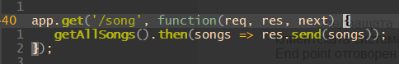

Фигура N. End point отговорен за връщането на имената на наличните песни

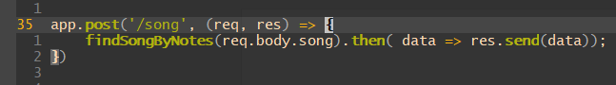

Фигура N. End point отговорен да приеме изсвирената песен от потребителя и да провери на коя песен отговаря песента, която клиента е изсвирил.

**Създаване на услуги**

Създаване на услуги, които да направят връзката към базата данни и да върнат обработена информацията.

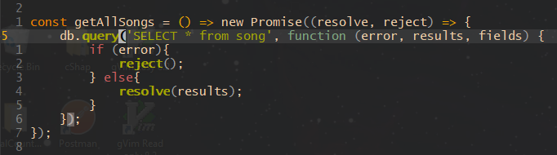

Фигура N. Услуга, която ще върне наличните песни.

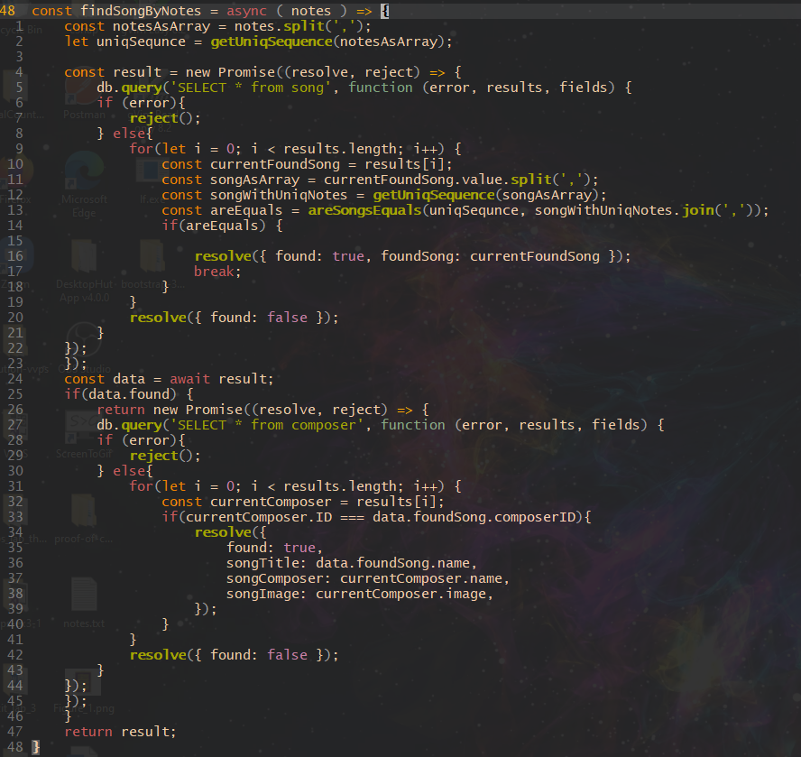

Фигура N. Услуга, която ще провери дали изсвирената музика от потребителя съвпада с някоя песен от наличните в базата данни.

**Имплементиране на алгоритъм за търсене на песни**

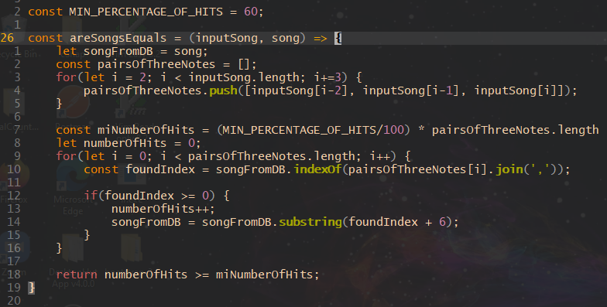

Фигура N. Имплементация на алгоритъма, който ще се погрижи да провери дали изсвирената от клиента песен съвпада с песен от базата данни.

**Описание на програмната реализация на клиентската част на приложението**

Клиентската система е съставена от няколко на брой HTML страници, всяка отговорна с определена функционалност. При стартирането на приложението първата страница има задачата да визуализира меню, което позволява на клиента да избере коя функционалност на приложението иска да използва.

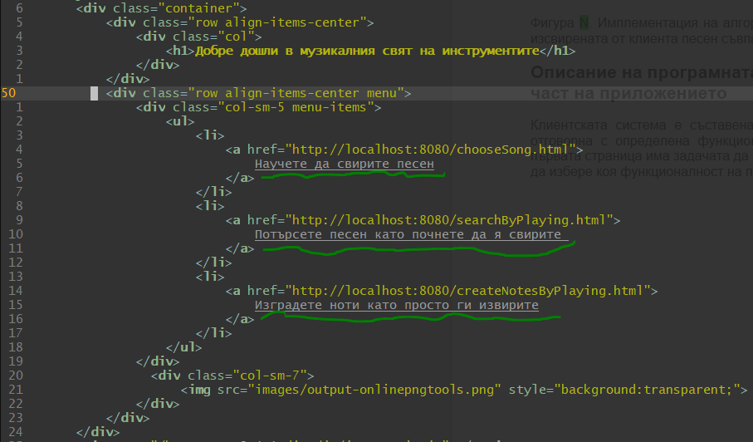

Фигура N. Навигацията на приложението за основните функционалности.

Приложението е съставено от 3 основни функционалности:

**Научаване на нова песен**

Потребителя разполага с възможността от падащо меню да си избере песен, която би искал да науча как да я свири на своя любим музикален инструмент. След избора се появява екран, който демонстрира как свири нота по нота избраната песен. Появяват се снимки на няколко музикални инструменти, които показват как да се изсвири необходимата нота.

Когато клиента изсвири дадена нота, приложението третира тази операция като събитие.



Фигура N. Илюстрация на събитието, което настъпва при засичането на тонове.

На фигура N се илюстрира как се подава callBack функция, която ще се погрижи да обработи засечената честота от музикалния инструмент. На фигура Р може да се види имплементацията на тази callBack функция:

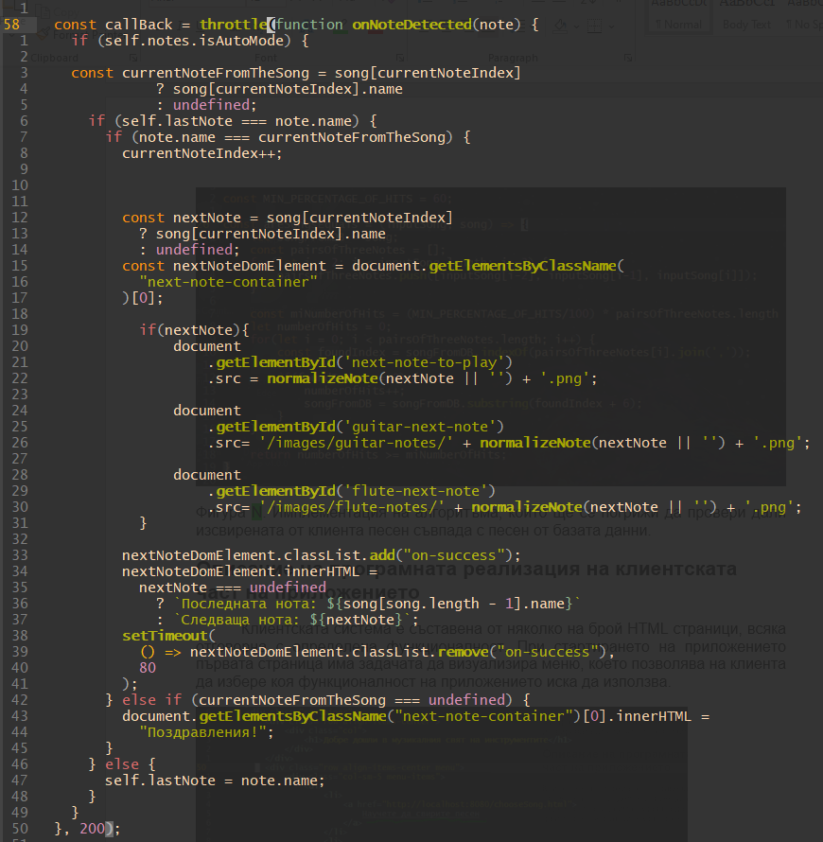

Фигура P. Илюстрация на имплементацията на callBack функцията.

За да се избегне засичането на една и съща нота многократно се използва throttle функция, която ще се погрижи callBack функцията да не се извика отново за по-малко от 200 милисекунди. Тази комбинация работи доста оптимално за нуждите на приложението. За да се прочете правилната нота, се прави проверка нотата да съвпада с предишната. Това гарантира по-точно засичане на изсвирения тон, като се пренебрегне „шума“. Мелодията на песента, която иска да бъде научена от потребителя се съхранява в масив. При съвпадение на поредната нота от песента, с това, което свири клиента, ще бъде изчислена следващата нота от песента. Когато това се случи, ще се променят илюстрациите на снимките, които показват как се свири на множество от музикални инструменти, както и за момент ще се изпълни анимация, която ще покаже на клиента, че правилно е изсвирил необходимия тон. Това се постига чрез добавяне и премахване на класове, които се закачат към елементи от HTML частта. Когато нотите от песента приключат, клиентът ще бъде поздравен за успешно изсвирената песен.

**Търсене на песен, чрез нейното изсвирване**

Тази функционалност се реализира като преизползва засичането на тонове от горната функционалност. Този път, засечените ноти се добавят в масив, който ще бъде запратен към сървъра за обработка и намиране на съответна песен. На илюстрация N може да се види, как се изпраща заявка към сървъра, когато потребителя е изсвирил достатъчно на брой ноти:

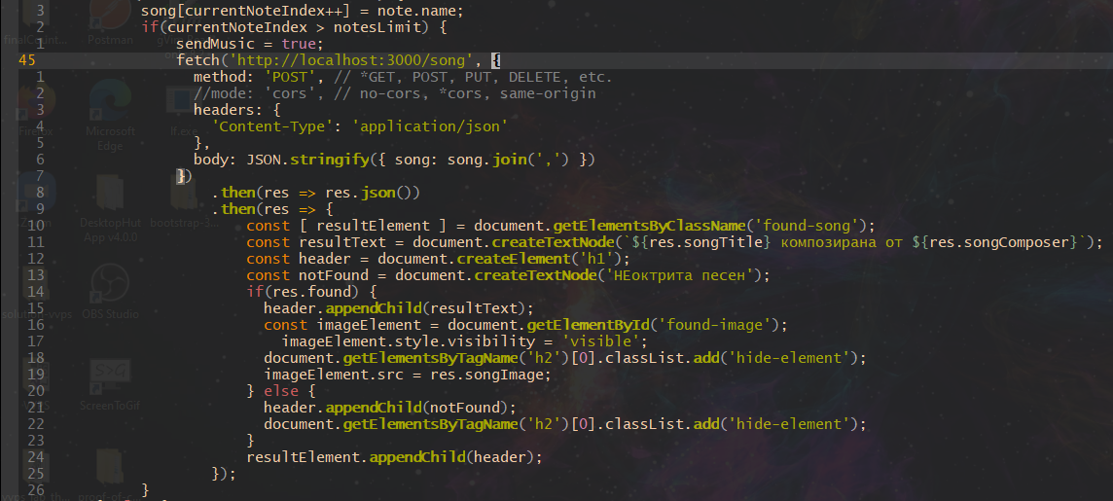

Фигура N. Илюстрация на бизнес логиката по запращането на изсвирената музика до сървъра.

На маркирания ред от фигура N може да се наблюдава пускането на заявка към сървъра. В тялото на заявката се изпраща изсвирената от клиента музика. Приложението ще се погрижи да извлече информацията от отговора от сървъра и съответно да визуализира на екрана името на песента, нейния композитор, както и снимка на композитора. В случай, че песента не е открита, клиента ще бъде информиран за това с кратко съобщение.

**Генериране на ноти чрез тяхното изсвирване**

Последната функционалност на приложението също преизползва техниката за разпознаване на изсвирените тонове от първата функционалност. Приложението държи всеки изсвирен тон в масив. Този масив бива трансформиран във формат, който да се разбере от abc.js.

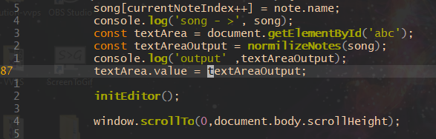

Фигура N. Трансформиране на засечените тонове към ноти, които се визуализират на екрана.

На маркирания ред от фигура N е илюстрирано как трансформираните засечени тонове се присвоят на Dom елемент, който е невидим за потребителя, но се използва от abc.js за да получи новите ноти. initEditor() функцията ще се погрижи да прересува визуализираните ноти. Последния ред от фигура N ще се погрижи клиента да вижда последните ноти, които е добавил, в случай че песента стане по-голяма от размерите на екрана. normilizeNotes е функция, която ще трансформира засечените тонове във формат, който да бъде разбираем от библиотеката отговорна за визуализирането на нотите върху дисплея на потребителя.

**Четвърта глава**

**Ръководство на потребителя**

**Главно меню**

Главното меню посреща клиента при стартирането на приложението. Предоставя възможността клиента да избере една от следните три опции:

* Научете да свирите песен
* Потърсете песен като почнете да я свирите
* Изградете ноти като просто ги изсвирите.

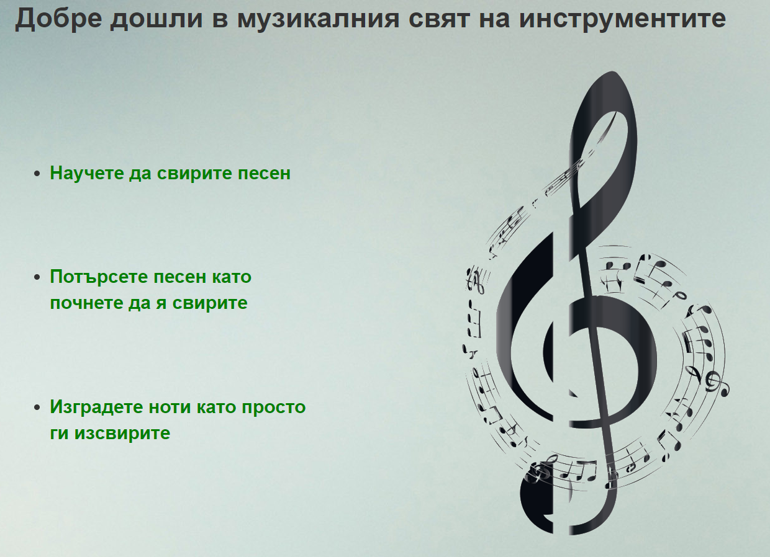

Фигура N. Илюстрация на главното меню на приложението

**Избор на песен за научване**

Предоставя възможността потребителя да си избере коя песен иска да научи.

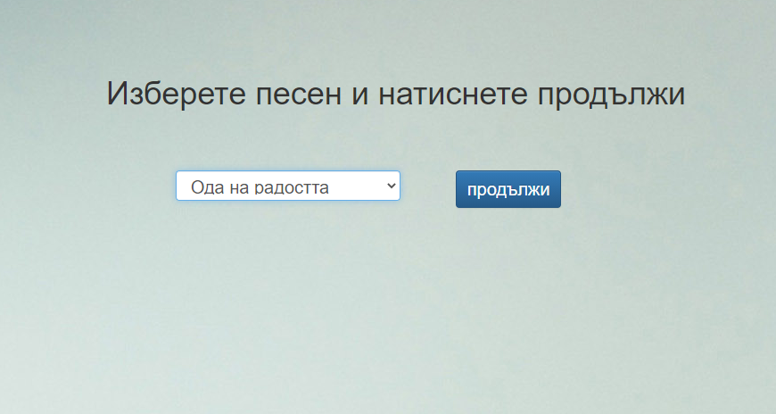

Фигура N. Илюстрация на страницата за избор на песен за научаване

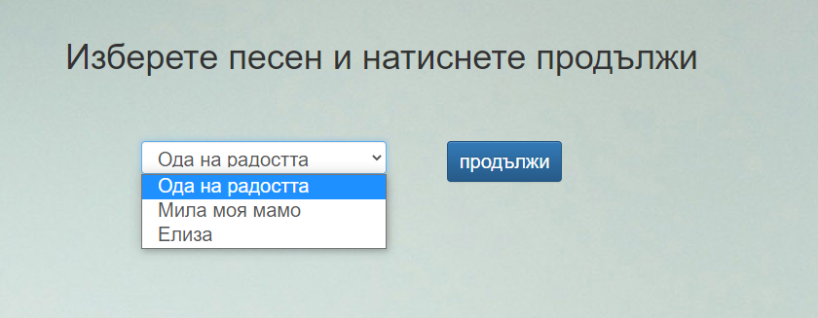

Фигура Р. Илюстрация на падащото меню за избор на песен за научаване

След като песента е избрана от падащото меню, както е илюстрирано на фигура P, потребителят може да цъкне върху „продължи“ бутона.

**Обучение по избрана песен**

Преди да започне обучението, потребителят трябва да цъкне върху „продължи“ бутона от екрана илюстриран на фигура S.

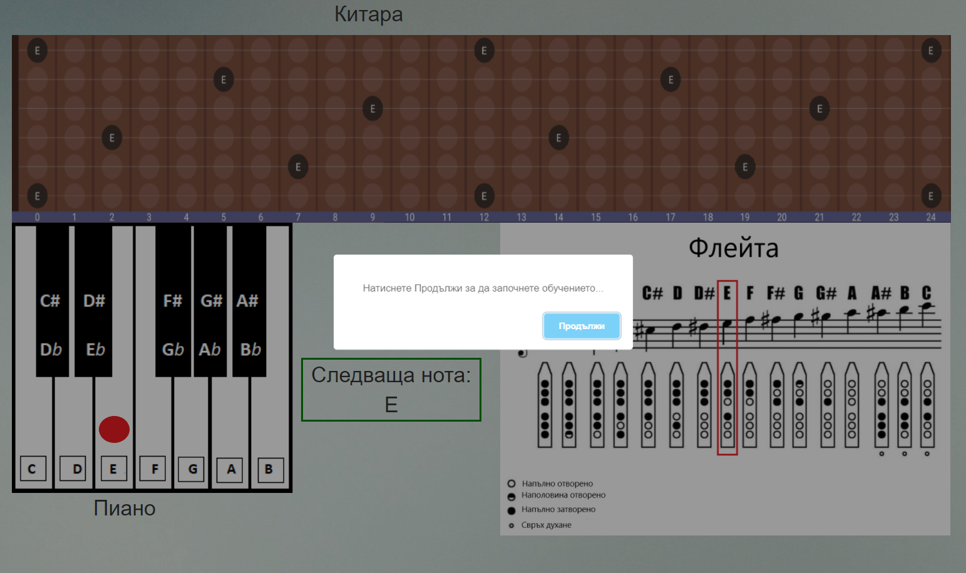

Фигура S. Предупреждение, че предстои започване на урок.

След като избере „продължи“, пред клиента ще се появи екрана от фигура M.

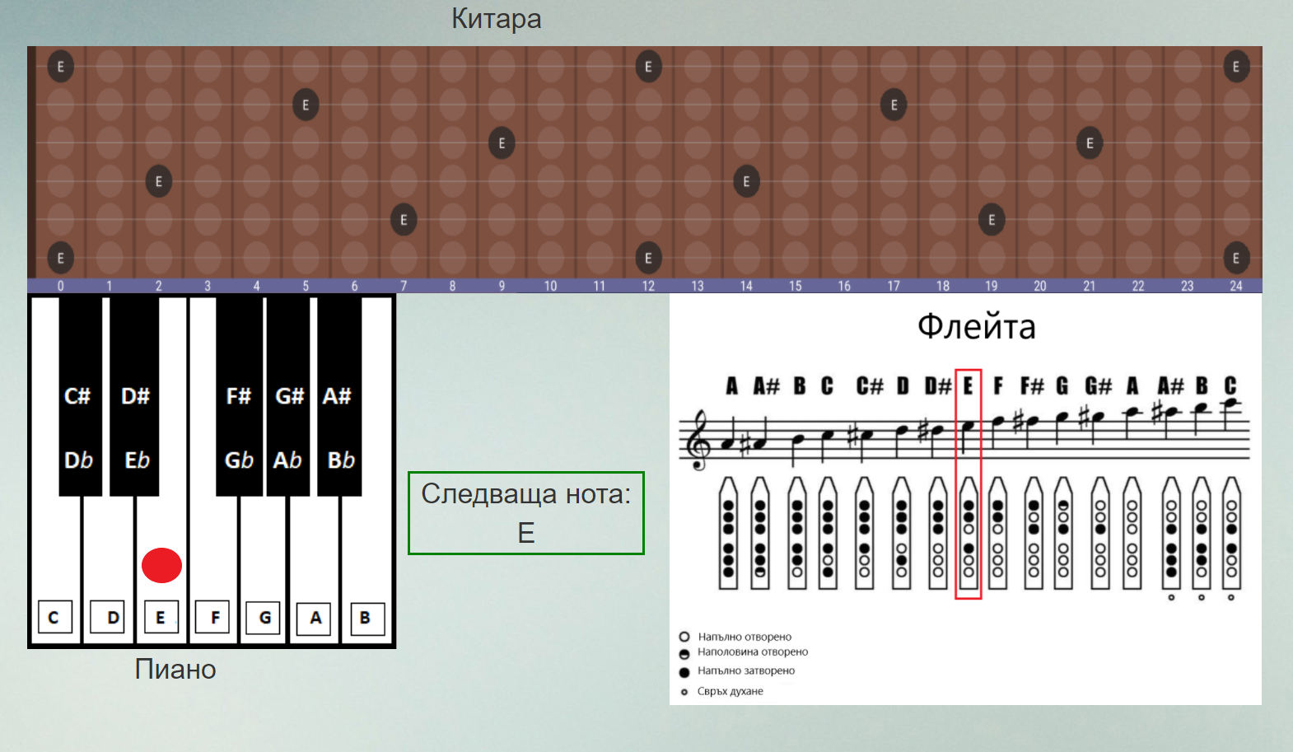

Фигура M. Екранът, отговорен за обучението по свирене на дадена песен.

При успешно изсвирване на съответната нота, пред очите на клиента ще се покаже коя е следващата нота, която трябва да бъде изсвирена от песента. На фигура N може да се види следващата нота, която се очаква да бъде изсвирена:

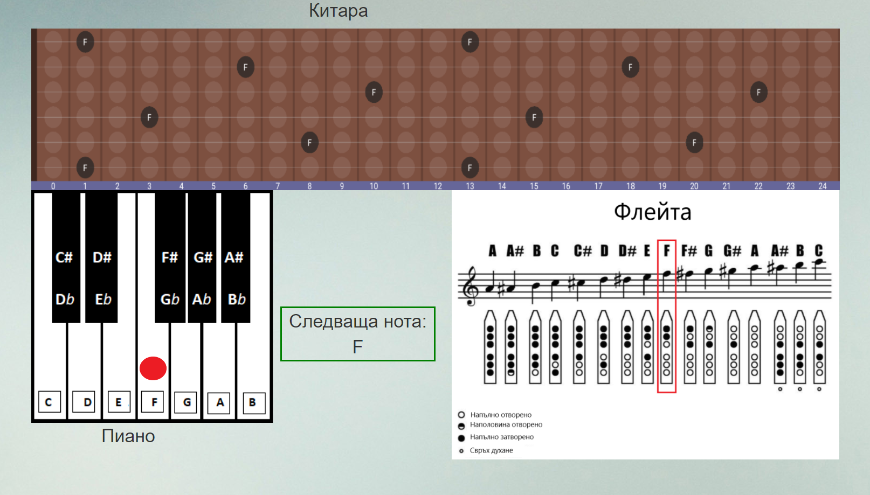

Фигура N. Илюстрация на следващата нота от избраната песен.

**Търсене на песен чрез свиренето й**

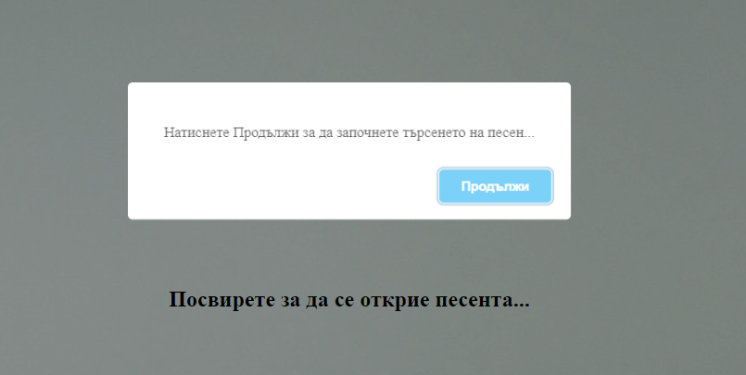

Фигура N. Предупреждение, че предстои търсене на песен.



Фигура N. Екран в процес на слушане на песента, която клиента търси.

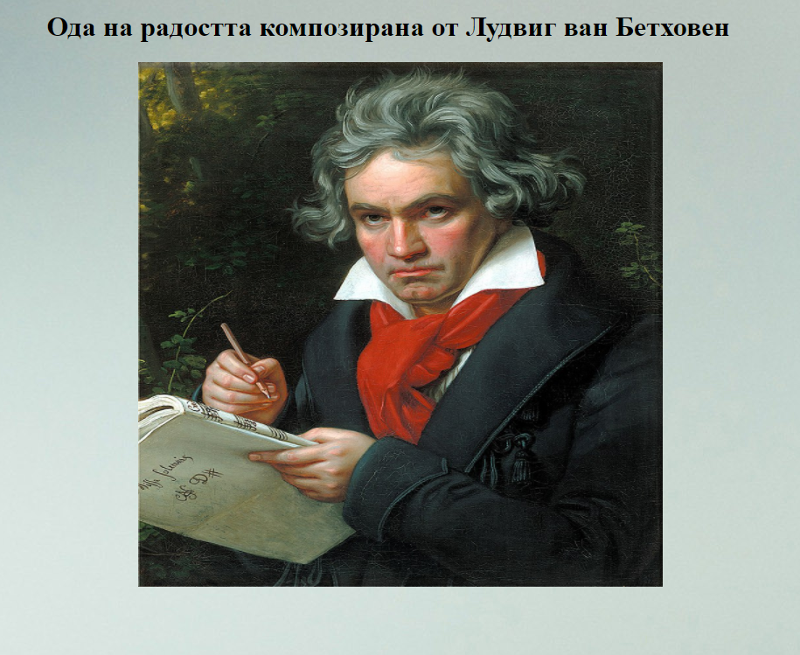

Фигура N. Намерена песен.

**Генериране на ноти чрез тяхното изсвирване**

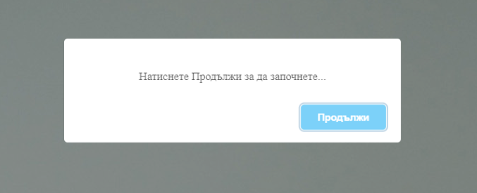

Фигура N. Предупреждение, че предстои стартиране на функционалността за генериране на ноти.

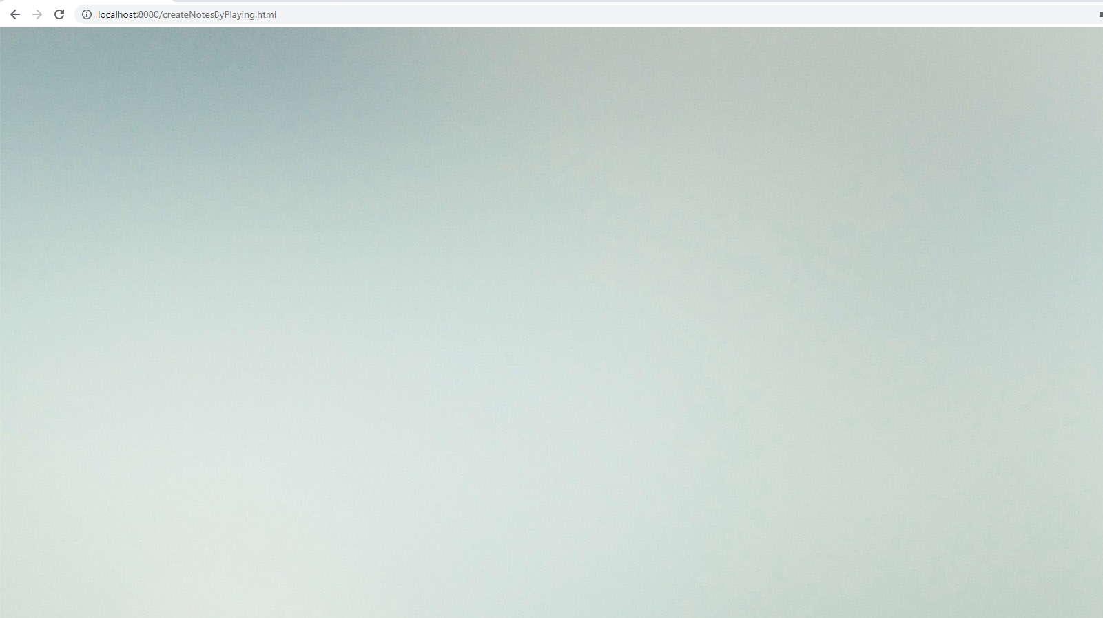

Фигура N. Начален екран за функционалността по генериране на ноти.

На фигура P се илюстрира как приложението рисува изсвирените от клиента тонове.

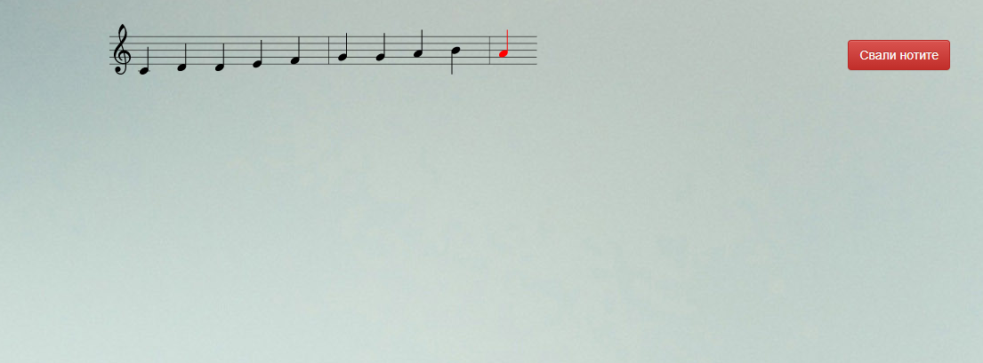

Фигура P. Екран, демонстриращ вече изсвирени ноти.

След като потребителя изсвири своята музика, той има опцията да свали нотите.

**Използвана литература**

**Todo: форматирвка по стандарт**

1. Какво е JavaScript? [Онлайн] [Цитирано: 07 09 2020г.] <https://speedflow.bg/blog/what-is-javascript-what-it-is-used-for/>
2. Какво представлява HTML? [Онлайн] [Цитирано: 07 09 2020г.] <https://bg.wikipedia.org/wiki/HTML>
3. Какво е CSS? [Онлайн] [Цитирано: 07 09 2020г.] <https://help.superhosting.bg/what-is-css.html>
4. Какво е NodeJS? [Онлайн] [Цитирано: 07 09 2020г.] <https://bg.wikipedia.org/wiki/Node.js>
5. Описание на Express. [Онлайн] [Цитирано: 07 09 2020г.] <https://expressjs.com/>
6. Какво е MySQL [Онлайн] [Цитирано: 07 09 2020г.] <https://bg.wikipedia.org/wiki/MySQL>
7. За какво служи изкуството? [Онлайн] [Цитирано: 07 09 2020г.] <https://www.az-jenata.bg/a/8-svobodno-vreme/18320-vazdeistvieto-na-muzikata-varhu-dushata-i-saznanieto-ni/>
8. Описание на източника. [Онлайн] [Цитирано: 07 09 2020г.] <https://nafme.org/wp-content/files/2015/12/6-WhyDoHumansValueMusic-by-Bennett-Reimer.pdf>
9. Стихотворение на Чайковски. [Онлайн] [Цитирано: 07 09 2020г.] <https://skif.bg/index.php/edno-kam-edno/5092-pyootr-chaikovski-krasotata-v-muzikata-e-v-prostotata-i-estestvenostta>
10. Защо хората се отказват от свиренето. [Онлайн] [Цитирано: 07 09 2020г.] <https://www.lifehack.org/articles/productivity/10-reasons-why-people-give-learning-musical-instruments-too-easily.html>
11. Извинения за отказване научаването на музикален инструмент. [Онлайн] [Цитирано: 07 09 2020г.] <https://www.joytunes.com/blog/learn-to-play/excuses-learning-to-play-an-instrument/#:~:text=The%20most%20common%20reason%20people,they%20lack%20the%20right%20tools.&text=Today%20there%20are%20loads%20of,piano%20faster%20than%20ever%20before>.
12. Алтернативи. [Онлайн] [Цитирано: 07 09 2020г.] <https://www.pastemagazine.com/tech/apps/learn-a-new-musical-instrument-with-these-10-great/#4-uberchord-free-->
13. Проучване за хората, които искат да научат музикален инструмент. [Онлайн] [Цитирано: 07 09 2020г.] <https://www.classicfm.com/music-news/children-learning-musical-instruments-survey/>
14. Описание на източника. [Онлайн] [Цитирано: 07 09 2020г.] link_to_the_source
15. Описание на източника. [Онлайн] [Цитирано: 07 09 2020г.] link_to_the_source
16. Описание на източника. [Онлайн] [Цитирано: 07 09 2020г.] link_to_the_source
17. Описание на източника. [Онлайн] [Цитирано: 07 09 2020г.] link_to_the_source
18. Описание на източника. [Онлайн] [Цитирано: 07 09 2020г.] link_to_the_source
19. …..

**Приложения**

**Приложение 1**

Хранилище(repository) на приложението:

* <https://github.com/ValkaHonda/musician-guide-tool>